Universidade de São Paulo
Escola Superior de Agricultura “Luiz de Queiroz”

Digite o título do trabalho, os nomes próprios e os nomes científicos (em itálico) apenas com a primeira letra em maiúsculo, sem ponto final

Nomes completos dos autores

Trabalho apresentado à disciplina LEA 0170: Zoologia de Invertebrados I
Prof. Dr. Italo Delalibera Junior

Piracicaba
2017
SUMÁRIO

RESUMO................................................................................................................................................. Nº DA PÁG
1 INTRODUÇÃO.................................................................................................................................... Nº DA PÁG
2 REVISÃO BIBLIOGRÁFICA SOBRE O FILO XXXX..................................................................... Nº DA PÁG
2.1
2.2
2.3
REFERÊNCIAS...................................................................................................................................... Nº DA PÁG

Obs.: Relação dos itens na ordem como se apresentam no texto, indicando o número da página onde se inicia.

RESUMO

Título do trabalho

Redigir o resumo em texto corrido, não ultrapassando 500 palavras.

Palavras-chave: Termo; Termo; Termo; Termo (sem ponto final)

1 INTRODUÇÃO

Exemplo para colocar figura:
- Centralizada
- Fonte: site ou livro que retirou a figura
- Legenda: Fonte Times New Roman tamanho 10

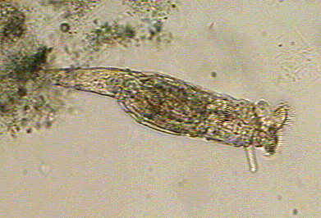
Figura 1. Rotifera
Fonte: http://www.ucmp.berkeley.edu/phyla/rotifera/rotifera.html

2 REVISÃO BIBLIOGRÁFICA

REFERÊNCIAS

Para fazer as referências conforme as normas da ABNt sugiro usar a feramenta MORE.
Link: http://www.more.ufsc.br/

